信息通讯类高清摄像机

用户使用说明书

V2.4版
（中文版）

产品接口图
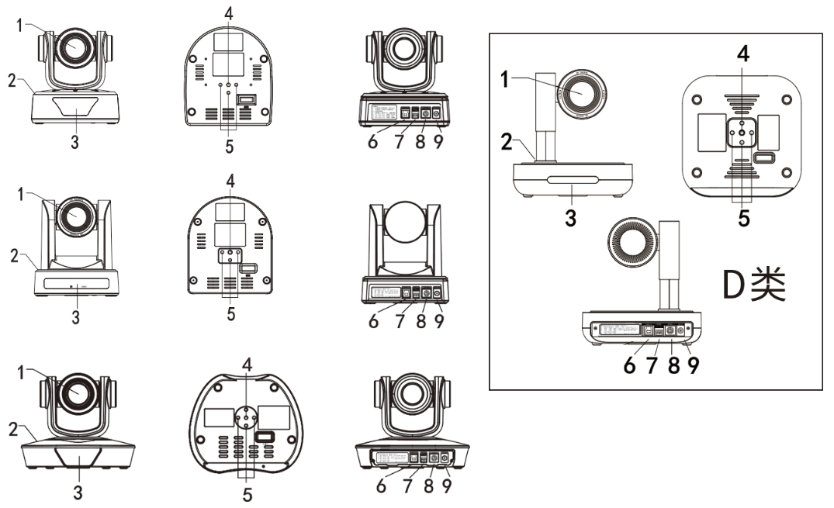

1.镜头 | 4.安装螺丝孔 | 7.RS485 IN接口
2.机身 | 5.安装定位孔 | 8.RS232 IN接口
3.遥控器接收 | 6.USB2.0接口（只用于升级） | 9.DC12V电源插座

遥控器说明

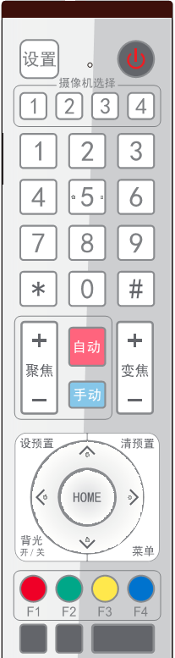 | 1、待机键  长按3S后设备进入待机模式，再次长按3S后设备重新进行自检并回到HOME位置，若设置0号预置位，云台转到0号预置位位置。  2、摄像机选择  选择需要控制设备的地址号  3、数字键  设置或调用0-9号预置位  - *键、#键  5、聚焦控制按键：调节聚焦 (支持3,10，12,20倍机器)  【自动聚焦】: 进入自动聚焦模式  【手动聚焦】: 切换设备聚焦方式为手动；可通过按建【聚焦+】或【聚焦-】调节聚焦  6、变焦控制按键 (支持3,10倍机器)  【变焦＋】：镜头拉窄角；【变焦－】：镜头拉广角  7、设置、清除预置位键  设置预置位：保存一个预置位，设预置+数字键（0-9）即设置相应数字键的预置位  预置位取消：清除一个预置位，清预置+数字键（0-9）即取消相应数字键的预置位  8、云台控制按键  上下左右箭头：控制云台上下左右转动  【HOME】键：云台回到中间位置或进入下一级菜单  9、背光补偿控制按键（预留）  10、菜单键：（预留）  11、设备红外遥控地址设置  【*】+【＃】+【F1】：1号地址 【*】+【＃】+【F2】：2号地址  【*】+【＃】+【F3】：3号地址 【*】+【＃】+【F4】：4号地址  12.遥控器组合键  1）【*】+【#】+【7】：切换水平翻转  2）【*】+【#】+【9】：切换正倒装  3）【*】+【#】+【6】：恢复出厂默认值  4）【*】+【*】+【0~7】：设置PelcoD/P、visca的地址  5）【*】+【*】+【8】：切换波特率9600，4800之间切换

注意事项
设备指示灯说明：上电红灯闪烁；绿灯常亮代表和无线接收器连接成功；绿灯闪烁代表未与无线接收器连接成功或信号不稳。
摄像机上电后开始初始化，水平和垂直都转到中间位置，电机停止运转，初始化完毕。
（注意：若设置了 0 号预置位，则云台会置位到 0 号预置位）
系统接线示意图
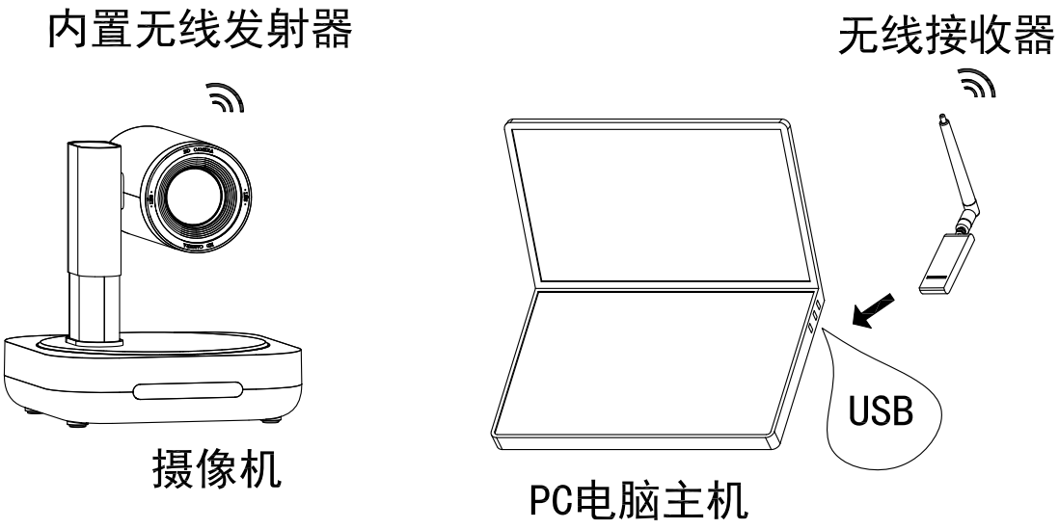
技术参数
技术参数
型号 | USB2.0无线高清会议摄像机
摄像机、镜头参数
图像传感器 | 1/2.8英寸高品质HD CMOS传感器
有效像素 | 16：9 210万有效象素
视频格式 | 1080p30，720p30，800X600p30, 640X480p30,320X240p30
视角 | 1x: 105º 3x: 31º ~ 95º 10x: 55º ~ 5.3º
最低照度 | 0.1Lux
白平衡 | 自动
聚焦 | 1x, 手动 其它, 自动
信噪比 | >52dB
输入/输出接口
USB接口 | USB2.0接口（只用于升级）
USB无线接收器 | 无线传输2.4G接收器
控制信号接口 | 8芯 mini DIN(RS232)，3.81座子（RS485）
控制信号格式 | 起始位：1位、数据位：8位、停止位：1位、波特率：9600/4800s
电源接口 | HEC3800电源插座
支持操作系统 | Windows 7, Windows 10
USB协议 | UVC1.1
常规参数
机械性能 | 水平转动：±170度；俯仰转动：-30度～+90度（D类：-90度～+90度）
 | 水平控制速度：1-100°/秒；俯仰控制速度：1-60°/秒
 | 预置位速度：水平：100°/秒，俯仰：60°/秒
 | 预置位精度：0.5度
 | 预置位数量：255个用户可设置预置位
颜色 | 灰色
电源适配器 | AC110V-AC220V转DC12V/2A
输入电压 | DC12V(DC11.5-DC12.5V)
功耗 | 10W(最大)
储藏温度 | -10℃到+60℃
工作温度 | 0℃到+45℃
使用环境 | 室内

产品包装清单
- 视频会议摄像机 2.安装支架 3.安装螺丝 4.产品说明及保修
5.遥控器 6.USB无线接收器
产品规格
重量（净重）：2.5KG(1.3KG)

安装尺寸:
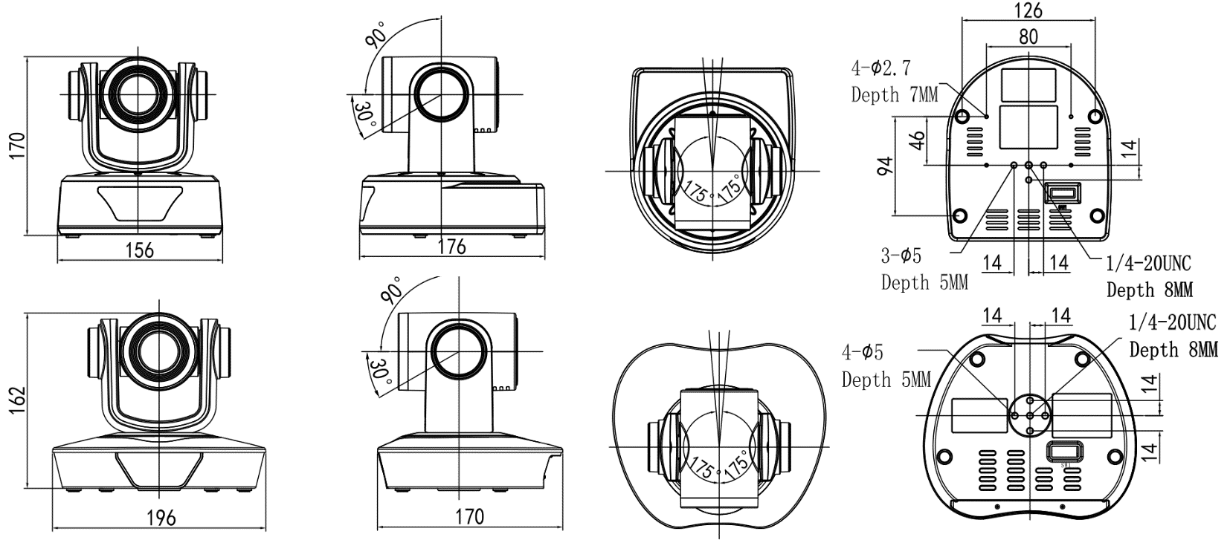
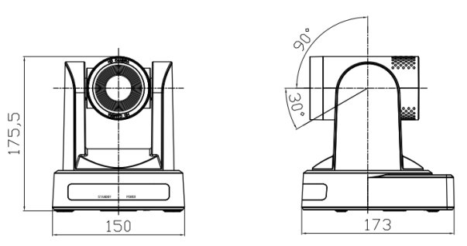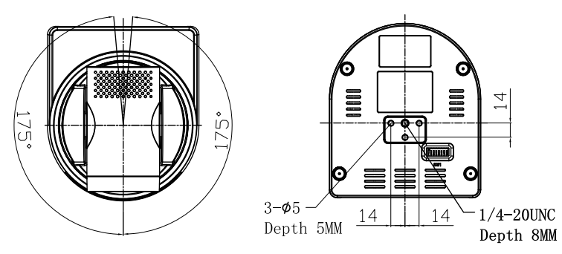
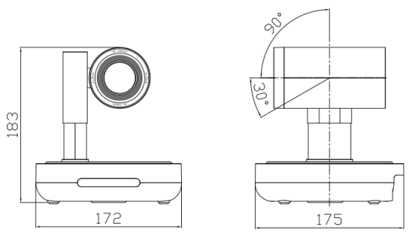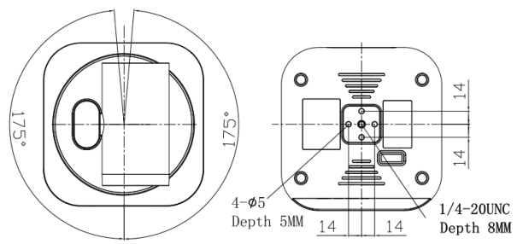
保修及售后服务
本硬件产品视频会议专用摄像机（以下简称本产品）是本公司所设计的视频会议专用摄像机，本公司对于因非正常使用所产生之损坏，不提供产品保修服务。本公司对本产品的保修责任限于以下条款：
- 本产品保修限于原购买国家有效。
- 本产品保修限于硬件产品，且使用者必须依本公司所建议之使用方法正常使用及储存。
- 本产品保修期间为自购买起12个月内，且非人为因素，如意外、滥用、误用或者是经过未授权的修复、修改、或解体，而导致本产品无法使用。若因产品瑕疵需退换货时，请先将本产品送回原购买处，并附上此保修卡及收据复印件，退换货后的保修期为原始保修期的剩余时间。
- 本产品保修是由本公司提供，在保修期内若使用者发现产品不良，本公司可选择：
- 使用全新或者修理后的零件免费修理该产品。
- 用全新或者能用的旧零件制造且在功能上至少与原来产品相当的产品来更换该产品，更换下来的零件归本公司所有。
- 用全新产品更换该产品
除外及限制条款
如本公司发现使用者在使用本产品有下列情形之一者，交拒绝提供产品保修服务：
- 本产品被非本公司专业人员以外的人拆卸或者解体
- 本产品被不正常的安装、使用或储存
- 本产品被使用于非正常之目的
- 由外力造成不良或者不当的操作
- 使用非本产品所附之配件造成不良
本协议明示的担保条件，将取代所有其它的保证责任。本公司拒绝所有其它保证，其中包括（但不限于）适售性、适合某特定用途以及不侵害他人权益之默认担保责任，除本公司之外任何人都没有权利对此担保进行任何修改，延伸或者附加。

